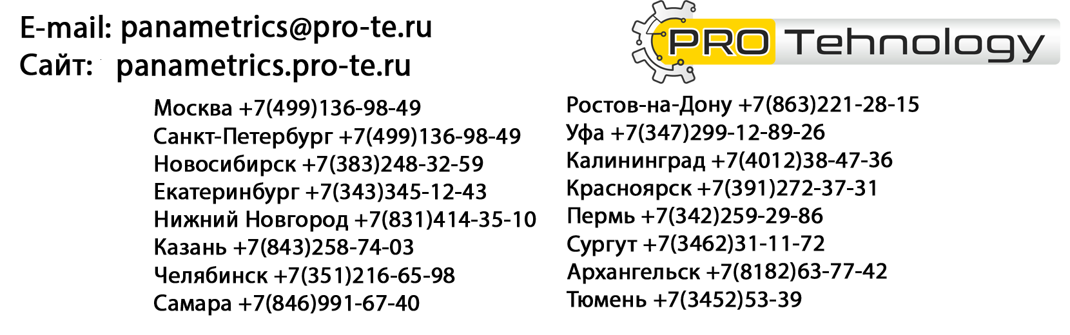

Опции, отмеченные «*» требуют дополнительного текстового пояснения.
Сведения о заказчике
Организация заказчика |  |  |  |  |  |  |  |  |  |  |  |  | Город
ФИО и должность заказчика |  |  |  |  |  |  |  |  |  |  |  |  | Дата заполнения
Тел./факс: |  | Е-mail
Общие данные по заказу
Укажите необходимое количество приборов
Укажите марку прибора
 | Нужен именно такой |  |  |  |  |  |  |  |  |  | Нужен аналог |  |  |  |  |  |  | Нужен такой, но можно аналог
Применение
Измеряемая среда |  |  |  |  |  | газ |  |  |  |  | пар |  |  |  |  |  |  | жидкость
Название среды ( состав)
Описание тех. процесса
Требуемая точность
Тип учета |  |  |  |  |  | технологический учет |  |  |  |  |  |  |  |  |  |  |  | коммерческий учет
Параметры процесса
 |  |  |  |  |  |  |  |  |  |  |  | ед. |  | мин. |  |  |  |  |  |  |  | ном. |  |  | макс.
Расход (для газов подчеркнуть: рабочий / нормальный)
Давление (нужное подчеркнуть абс. / изб.)
Температура измеряемой среды
Плотность
Вязкость
Место установки
Описание места установки
Внутренний диаметр трубы
Материал трубы
Длина прямого участка: |  |  |  |  |  |  | перед прибором: |  |  |  |  |  |  |  |  | после прибора:
Температура окружающей среды
Требования к взрывозащите |  |  |  |  |  |  |  |  |  |  |  |  |  |  | (укажите маркировку Ex)
Требования к пылевлагозащите |  |  |  |  |  |  |  |  |  |  |  |  |  |  | (укажите маркировку IP)
Требуемый тип расходомера / узла учета
 | Ультразвуковой |  |  |  |  |  |  |  | Электромагнитный |  |  |  |  |  |  |  |  |  |  |  | Термоанемометрический
 | Механический |  |  |  |  |  |  |  | Кориолисовый |  |  |  |  |  |  |  |  |  |  |  | Вихревой
 | Перепада давления |  |  |  |  |  |  |  | Ротаметр |  |  |  |  |  |  |  |  |  |  |  | Оптический
 | Другой(*) |  |  |  |  |  |  |  |  |  |  |  |  |  |  |  |  |  |  |  | Подобрать специалисту
Критерии подбора оборудования (можно отметить несколько)
 | Минимальная цена |  |  |  |  |  |  |  | Средний уровень |  |  |  |  |  |  |  |  |  |  |  | Максимальный уровень
Материал проточной части (можно несколько допустимых вариантов)
 | Углеродистая сталь |  |  |  |  |  |  |  | Нержавеющая сталь |  |  |  |  |  |  |  |  |  |  |  | Хастеллой, Инконнел, Титан
 | Фторопласт, PFA, PTFE |  |  |  |  |  |  |  | Резина, Rubber, каучук |  |  |  |  |  |  |  |  |  |  |  | Полипропилен
 | Другое(*) |  |  |  |  |  |  |  |  |  |  |  |  |  |  |  |  |  |  |  | Подобрать специалисту
Требуемый тип подключения
 | Частотный сигнал |  |  |  |  |  |  |  | Аналоговый 4-20 мА |  |  |  |  |  |  |  |  |  |  |  | RS-232 / USB
 | RS-485 / Modbus |  |  |  |  |  |  |  | HART |  |  |  |  |  |  |  |  |  |  |  | Беспроводная передача(*)
Требуемый уровень комплектации
 | Датчик расхода |  |  |  |  |  |  |  | Расходомер-счетчик (индикатор) |  |  |  |  |  |  |  |  |  |  |  | Узел учета расхода
Дополнительная комплектация
 | Комплект монтажных частей |  |  |  |  |  |  |  | ПО сбора данных на ПК (*) |  |  |  |  |  |  |  |  |  |  |  | Монтажная вставка
 | Измерительный участок |  |  |  |  |  |  |  | Другое(*)
Особые требования
 | Автономное питание(*) |  |  |  |  |  |  |  | Дозирование, слив-налив(*) |  |  |  |  |  |  |  |  |  |  |  | Уставки, управление (*)
 | Другое(*)
Требуемый уровень сервиса
 | Проектирование(*) |  |  |  |  |  |  |  | Шефмонтаж |  |  |  |  |  |  |  |  |  |  |  | Монтаж и пуско-наладка(*)

